新加坡六天五夜的綠屋頂研討會觀摩終於結束 . 共有 43 位會員參加 . 在第三天實地參訪行程中 , 又遇到姚仁祿先生的大小創意齋設計師共八名 . 等於台灣一共去了五十一個人 . 對高樓綠化這個議題 , 台灣並沒有缺席 !

兩天的研討會排得很緊湊 . 邀請的來賓水準也很高 . 像 Kathryn Gustafson, Damian Tang; Dusty Gedge , Stefano Boeri, Wong MunSumm(WOHA), Henry Steed , Gerhard Hauber , Gary Grant , Charu Kokate ( 設計金莎酒店 ) http://www.marinabaysands.com/sands-skypark/
都不吝嗇的分享他們的設計理念和工法 . 新加坡外貿協會主辦這場研討會 . 也找來國家發展部部長來致開幕詞 . 國家公園局、國宅局、都市更新局局長全都與會 . 並各花半小時的時間介紹新加坡五十年來的綠化努力 . 雖然言必稱李光耀 , 給他們綠化的基因 . 但新加坡到處都是綠地、行道樹一棵棵迎風開展樹冠 , 真是名符其實的花園城市 ! 國家公園局還出版了十二本一套的屋頂及平面綠化手冊 , 對介質、排水等設計都有國家規範 . 據說中國已詢問是否有版權問題 , 想跟進 . 我也希望政府能提供綠屋頂和綠化的規範 , 讓業者有所遵循全世界的綠屋頂協會代表 , 除了美洲以外 , 也都齊聚一堂 . 會長邀大家留下了一張歷史性的照片
研討會因為沒有提供同步翻譯 , 我們的會員比較吃虧 . 但看圖猜意思 , 大部份還是覺得沒白來 . 我有跟主辦單位要簡報檔 , 應該這一兩個禮拜會拿到 . 屆時會放在綠屋頂協會的網路圖書館裡 , 供會員下載 . 我們也會在十二月召開綠屋頂協會年會 . 將邀請幾位去新加坡的會員做專題分享 .
第三天的實地參訪 , 大家分成三組 , 收獲最多 . 星期天因為沒有機位 , 很多會員利用這一天把沒參加的兩個路線也去走了一遍 . 我也走了一整天 , 到植物園、海濱花園和聖陶沙去逛 . 回到旅館時差點 ” 拆腿 ”. 這次新加坡行對我最大的啟發就是 , 綠屋頂其實就是在人工地盤上綠化 . 只是載重和樹木固定很重要 , 才不會有公共危險 . 台灣一直只想推薄層綠化 , 但是國外 , 包括新加坡已經著眼於高樓綠化 , 提供民眾休憩的綠化花園空間 . 目前新加坡的綠屋頂都是空中花園 , 而且以公共空間為主 . 但幾位高知名度建築師介紹他們的新案子時 , 已經是一戶一花園了 . 只是要在高樓上種大樹對介質、排水、樹穴、固定的規範 , 台灣都還沒有 . 想來還真替台灣的民眾擔心 .

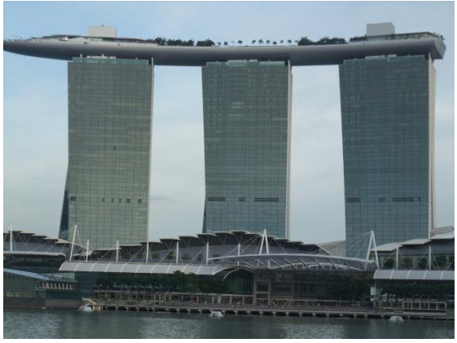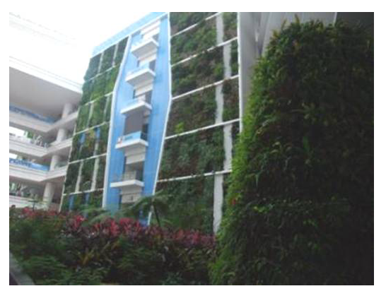
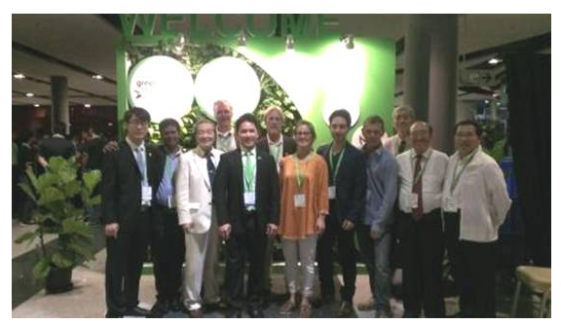
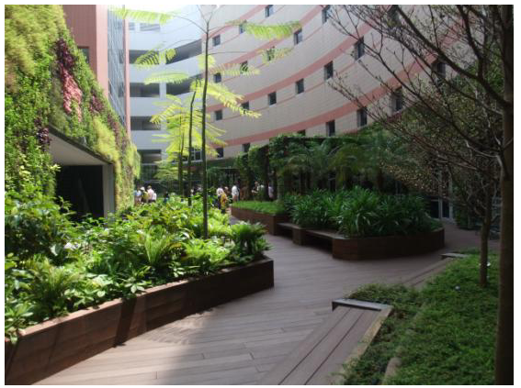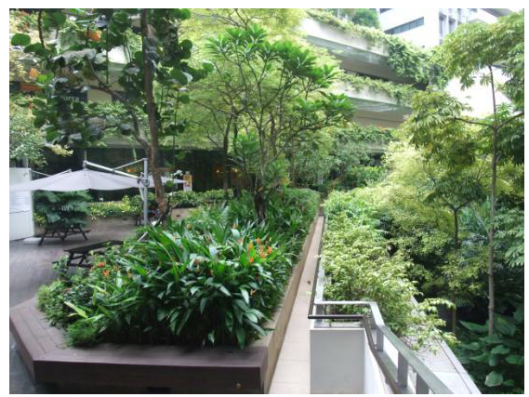
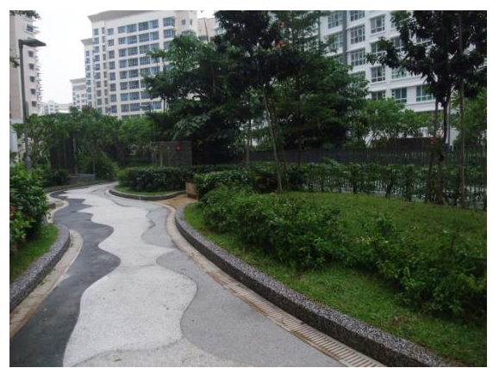
『 都市綠美化與種苗生產研討會』
議程表
時間： 102 年 11 月 29 日 ( 星期五 )10:00 〜 17:00
地點： 臺南區農業改良場 ( 臺南市新化區牧場 70 號 )
指導單位：行政院農業委員會
主辦單位：台灣種苗改進協會、台灣綠屋頂暨立體綠化協會、 臺南區農業改良場、臺灣園藝學會
時間 | 議程內容 | 主講人
9:30-10:00 | 報到
10:00-10:20 | 開幕式及長官致詞
第一節 專題報告主持人：臺南區農業改良場王仕賢場長
10:20-11:10 | 都市綠美化與種苗生產的發展趨勢 | 臺大張育森教授
11:10-12:00 | 城市美學 - 綠屋頂暨立體綠化技術之發展 ( 暫定 ) | 台灣綠屋頂暨立體綠化協會理事長李有田先生
12:00-13:10 | 午餐及休息
第二節 都市綠美化種苗生產及管理主持人：農委會農糧署作物生產組莊老達組長
13:10-13:40 | 立體栽培水份管理技術 ( 暫定 ) | 屏科大陳光堯教授
13:40-14:10 | 花卉苗木品種開發及應用 ( 暫定 ) | 穗耕種苗公司潘仁通總經理林壽如董事長
14:10-14:40 | 新興綠美化花卉品種之研發 | 臺南區農業改良場
14:40-15:00 | 休息及茶敘
第三節 都市綠美化技術應用主持人：國立臺灣大學園藝暨景觀學系張育森教授
15:00-15:30 | 蘭花在庭園栽培之應用 ( 暫定 ) | 珍寶蘭園陳鴻章先生
15:30-16:00 | 綠屋頂的功能及技術概論 ( 暫定 ) | 台灣綠屋頂暨立體綠化協會 江育賢副祕書長
16:00-16:30 | 花壇植物於社區綠美化之推廣應用 | 農友種苗公司陳信安先生
16:30-17:00 | 綜合討論 | 全體參加者

『 都市綠美化與種苗生產研討會』
報 名 表
時 間： 102 年 11 月 29 日 ( 星期五 ) 上午 10:00 時至 17:00 時止
地 點： 臺南區農業改良場 ( 臺南市新化區牧場 70 號 )

* 機關/學校
單位
職稱
* 姓名
* 身分證字號
( 公務人員學習時數)
* 聯絡地址
* 聯絡電話
傳真
電郵信箱
中午餐盒 | 葷□ 素□ | 葷□ 素□ | 葷□ 素□
* 研習證明 | 是□ 否□ | 是□ 否□ | 是□ 否□
附註
l. 本報名表可自行影印使用。
2. 若不擬申請公務人員終身學習課程認證，毋需填寫 身分證字號。
3. 非公務人員需要研習證明者，請勾選並務必填妥標示 * 各欄內容
4. 報名截止日期為 102 年 11 月 25 日 ( 星期一 ) 下午 5 時整。報名方式
採 電子郵件 ( mcwang@mail.tndais.gov.tw ) 或傳真 06-5912992 ，擇一即可。
5. 活動聯絡人：臺南區農業改良場 王美琴小姐；聯絡電話： 06-5912901-526 。

林憲德老師和江守山醫師也要在桃園舉辦低碳建築及病態建築演講 . 時間是 12 月 10 日 . 詳如下表
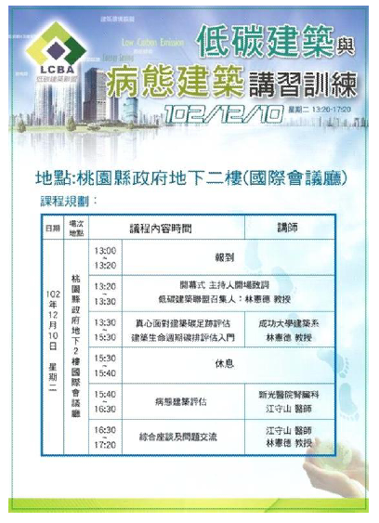
有田敬上
www.greenroof.org,tw
www. Treegarden.com.tw
0973205218

